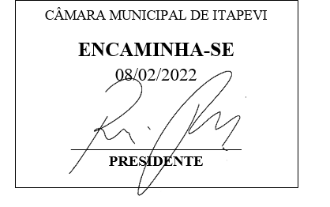
INDICAÇÃO Nº 654 / 2022

Súmula: Solicito providências do Poder Executivo, sobre a viabilidade de instalação de um escadão com iluminação no terreno localizado na Rua Regina Helena Faustino de Carvalho com acesso à Rua da Portuguesa, no Vila Santa Rita.

INDICO à Mesa, depois de ouvido o douto plenário na forma regimental vigente, que seja oficiado ao Excelentíssimo Senhor Igor Soares, Prefeito do Município de Itapevi – SP, que interceda junto
à Secretaria de Planejamento e informe a esta casa sobre a viabilidade de instalação de um escadão com iluminação no terreno localizado na Rua Regina Helena Faustino de Carvalho com acesso à Rua da Portuguesa, no Vila Santa Rita..
Justificativa
Senhor Presidente;
Senhoras Vereadoras;
Senhores Vereadores;

Trata-se de uma reivindicação antiga dos munícipes que procuraram este vereador cobrando providências no sentido de proceder à realização de um escadão com iluminação no terreno localizado na Rua Regina Helena Faustino de Carvalho com acesso à Rua da Portuguesa, no Vila Santa Rita. Este local servirá de trajeto para moradores que se deslocam em sentido a trabalho, escolas, UBS e afins.

Sala das Sessões Benvindo Moreira Nery, 27 de janeiro de 2022.

Vereador Thiaguinho
Líder do Governo

